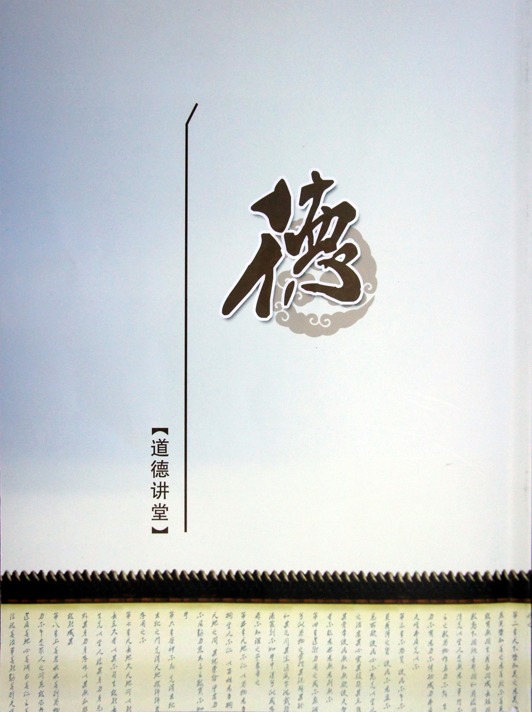


春江小学 道德讲堂

2018年春小道德讲堂第七讲：
“ 树立终身学习理念 打造学习型教师”
”

常州市新北区春江中心小学
2018年12月11日

目 录
1.2018年春江中心小学教师道德讲堂第七讲概况表 ………… 1-1

- 活动通知………………………………………………… 2-2

- 《树立终身学习理念 打造学习型教师》主持词 ……………………… 3-3

- 附1：唱歌曲《公民道德歌》…………………………………4-4

- 附2：学模范 …………………………………………… 5-5

- 附3：诵经典 …………… ……… ………………………… 6-6

- 附4：发善心 ………………………………………………7-8

- 附5：活动照片、通讯报道…………………………………9-10

2018年春江中心小学道德讲堂第七期概况

时间 | 2018.12.11
地点 | 多功能厅
主持人 | 陈小燕
主讲人 | 万莺燕
主题 | 树立终身学习理念 打造学习型教师
内容 | 一、学模范（0分钟）  1.宣读月度人物和月度团队颁奖词  2. 颁发月度人物证书  二、谈感悟（5分钟）  王红老师、王尹希老师自己的教育故事  - 听分享（30分钟）  - 万莺燕校长外出学习分享  - 现场互动  - 校长寄语（5分钟）  唐校长对后期教育教学工作进行引领
感言评论 | 子夏曰:“博学而笃志，切问而近思，仁在其中矣。”意思是说：博览群书广泛学习，而且能坚守自己的志向，恳切地提问，多考虑当前的事，仁德就在其中了。作为老师更要活到老，学到老，树立终身学习理念。

春江中心小学“道德讲堂”
2018年第七讲活动通知

一、活动主题：“树立终身学习理念 打造学习型教师”
二、活动时间：2018年12月11日下午3:40——5：00
三、活动地点：春江中心小学 多功能厅
四、参加人员：全体教师
五、活动议程：
暖场：《春江小学校歌》
1、唱歌曲:《公民道德歌》
2、学模范： 本月月度人物
3、诵经典：励志经典
4、谈感悟
5、送吉祥：校长寄语

“树立终身学习理念 打造学习型教师”道德讲堂活动主持稿
时间：2018/12/11 主持：陈小燕
各位领导、各位老师下午好！
我们又一次迎来了道德讲堂活动暨月度人物颁奖的活动。
子夏曰:“博学而笃志，切问而近思，仁在其中矣。”意思是说：博览群书广泛学习，而且能坚守自己的志向，恳切地提问，多考虑当前的事，仁德就在其中了。对于我们老师而言，学习就显得更为重要，所以我们本次道德讲堂的活动主题为“树立终身学习理念 争做学习型教师”。
11月份，老师们和孩子们一起学习，教学相长；向网络学习，增添了新的技能；向身边的同事学习，不断优化自己的教育教学。一个月来，我们身边又涌现了一群爱学习、肯钻研的师德榜样，请聆听他们的颁奖词。
说到“微视频”，可以说它已经成了我们很多人生活休闲必不可少的一部分，平时我们刷微视频可能更多的是为了休闲娱乐，放松自我。如何将“微视频”运用到我们的教学中间来，让这种技术更好地服务于我们的教学，今天让我们一起来学习一种新技能，下面有请汤华锋老师就微视频制作给大家做培训。
下周三我们将迎来区的常规督导，这是常规工作，但今年的常规督导的要求更具体了，考核的内容也更细致了。为了更好地完成此项工作，接下来由唐校长带领大家就一些重要的评价内容进行学习，并对相关工作做具体的要求。
前段时间，万校长多次外出参加各级各类的培训和学习活动，收获颇丰，今天她想和我们一起来分享她的学习收获。掌声欢迎！

附1：唱歌曲
公民道德歌
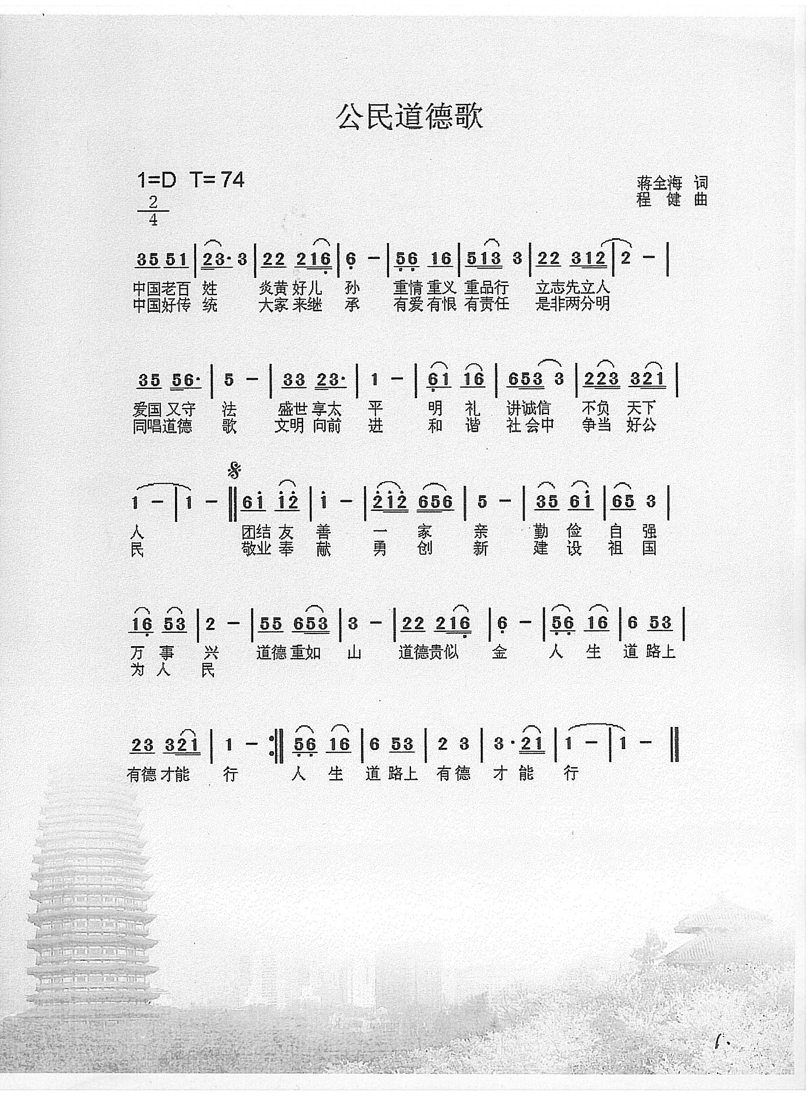
附2：学模范
蒋海晨老师
他待人亲切，宽厚真诚，是同学们眼中的阳光老师；他做事严谨，动作迅捷，交给他的工作总能尽善尽美地完成。作为一名青年班主任，他勤勤恳恳，心系学生，认真负责，关心班级，用热情和智慧启迪学生的思维，用真心与耐心关注班级的每位学生；作为一名语文老师，他谦逊学习、低调进步，班级成绩已开始在年级领先；作为一名体育老师，无论烈日曝晒还是寒风呼啸，总能见到他和孩子们一起在操场跑步，享受运动之乐。他，就是严于律己、踏实敬业的蒋海晨老师！

胡洪娟老师
她是一个活泼开朗、充满能量的老师。作为五年级英语备课组长，她都具有极强的组织协调能力，她带着组员开展单元整体教材解读，在研读教材的基础上设计有意义的教学活动；她带着组员开展学科分项考核，提前命制阅读、写作等分项考核内容；她的学科质量总是名列前茅，她用自己的行动引领组员共同进步。在专业发展方面，她积极进取，不论是教学设计比赛、论文评比还是区级公开课和区英语教师演讲比赛，她都主动申报，全力以赴，收获成长。她就是我们可爱的胡洪娟老师。

附3：诵经典

子夏曰:“博学而笃志，切问而近思，仁在其中矣。”

附4：发善心
张蕾老师颁奖词
她总是如母亲般慈爱，如春风般温柔。作为一名中年级教学的语文老师，她认真钻研，潜心探索；作为一名班主任，她心有学生，集爱心、细心、耐心于一体，让孩子们在校园的学习生活之旅中积极参与、快乐成长；作为一名年级组长，她凡事想在前，认真负责。她还是学校里的知心姐姐，心理教育她是行家能手。

王尹希老师颁奖词
她年轻而热情，低调而务实。她用学识启发学生的思维，用真诚打动学生的心灵。突然接到要上教研课的任务，她迎难而上，主动选择了一篇颇具难度的课文，一遍遍地试上、修改，凌晨一、两点还在挑灯夜战。她用忘我的工作态度和刻苦钻研的精神，给专家和老师们带来了一节精彩的教研课。课余，她常常组织备课组青年教师钻研教材、集体备课，给予青年教师极大的帮助与关心。她坚信，用心做好每一件事，用爱点燃每一颗心，付出就会有收获。她就是二年级语文备课组组长——王尹希老师！

徐英老师颁奖词
“问渠哪得清如许，为有源头活水来”是她课堂的真实写照。课堂外，她温柔体贴，对学生尽心尽责，对家长耐心有加，对同事有问必答，是学生最喜爱的任课老师，是新教师日后学习的好榜样。
她还是一位任劳任怨的年级组长。年级里的大小活动，事无巨细，都安排得妥妥当当。少代会、非遗文化展等活动里总能捕捉到她默默付出的身影。心灵手巧的她更是将刻纸这项非遗文化传承了下来，培养出一批批刻纸小达人。相信大家都已经猜到了吧？她就是二年级的实力担当——徐英老师。

姚建亚老师颁奖词
数学战场，她是拼搏奋进，战功显赫的斗士。三尺讲台，她是治学严谨，为人师表的教师。一片痴心行走在教坛之上，孜孜求索勤恳严谨是她的准则。
在学生眼中，她是一个尽职尽责的好老师。在同事眼中，她是个热心热情，认真负责的好同伴。作为数学教研组长，她经常组织同事们在备课组内共同探讨课堂教学问题，并热情地向每一位教研组成员随时随地地开放自己的课堂。作为副班主任，她密切配合陈老师的工作，从班级管理、家校沟通等方面支持班级工作。她用实际行动诠释着一名优秀教师的意义，于默默无闻中创造着一个又一个可喜的成绩。她就是我们美丽动人的姚建亚老师。

王红老师颁奖词
你，是一个对自己高要求的人。得知参加今年的骏马杯时，你每天回家研究各位大师的教学设计，整整29天，没有一天让自己休息。首轮你以第二名的成绩入选后，知道第二轮面对课堂展示时，每周执教校本教研课磨练自己。周二下午课题出来后，原本有2手准备的专家都表示的婉拒。此时我们数学组的三张与你——我们执着的王红老师一起，一遍遍的磨课，一句句的斟酌，最终取得了令人满意的成绩。整个过程，我们看到了你的成长，你的进步，相信有你这样勤奋努力的优秀品质，你一定会踏上更高的舞台，取得更大的成就！

附5：活动报道
春江小学：相约星期一系列报道：树立终身学习理念 打造学习型教师
子夏曰:“博学而笃志，切问而近思，仁在其中矣。”在日新月异、瞬息万变的当今社会，学生的认知水平也随着时代的发展具有了更高的起点，教师必须要有“源源不断的活水”才能适应目前的教育教学。2018年12月11日，春小全体教师集中于多功能厅，举行了以“树立终身学习理念，打造学习型教师”为主题的道德讲堂活动暨月度人物颁奖活动。
11月份中，老师们和孩子们一起学习，教学相长；向网络学习，增添了新的技能；向身边的同事学习，不断优化自己的教育教学。其中在完成自己教育教学任务的同时还进行心理学进修的张蕾老师；兢兢业业、不断追求卓越的蒋海晨老师；在专业发展方面不断追求高品质的胡洪娟老师；敢于挑战自我，不断用新技能服务于教学的王尹希老师；认真钻研教材，探寻教学新路径的徐英老师；积极参加基本功比赛，勇于突破自我的王红老师；有自己独特教学主张的姚建亚老师，他们当选为11月份的月度人物。
万莺燕校长以《赋能：打量我们自己，发现更多可能》为话题，分享了她外出学习的收获。她从第五届中国教育创新年会的主题切入，从学生的视角启发大家思考：学生眼里的好老师究竟长什么样？她以三个孩子的故事作为桥梁，指出好老师要有温度、有温情、有智慧、有专业、有情趣，还要能发现每个孩子的亮点并在课堂上实现愿望。她还用倪闽景老师的“开启深度学习基因的六把钥匙”的关键语录，启发大家。教师先成为有趣的人，用更多的时间研究教学，让学生在解决真实问题中体验和学习，那么他所教的学科就会具有“地心引力”。同时她还以自己最近阅读的《一个人的朝圣》的主人公的故事，以自己报名参加某个校长培训班的入门问题为内容，启发老师们要走出舒适区，学会自我管理。同时指出在今后的教育教学中要规范教学行为、反对自由主义、管理好自己的情绪和时间。
唐校长结合下周规范管理督查工作，对一些重要工作进行了强调。紧抓安全这根绳，既要保障学生的安全，同时提醒教师要学会自我保护。关注学校的卫生工作，不留一个卫生死角。尤其是对课间活动做了具体的安排，确保活动的有序。并对学校的工作制度做了进一步强调。
我们要做一个有温度的教师，对学生展示我们的温情，对教学展示我们的热情，让学校成为一个成全美好的赋能场。
（撰稿：陈小燕 摄影：赵梦露 审稿：徐文娟）

